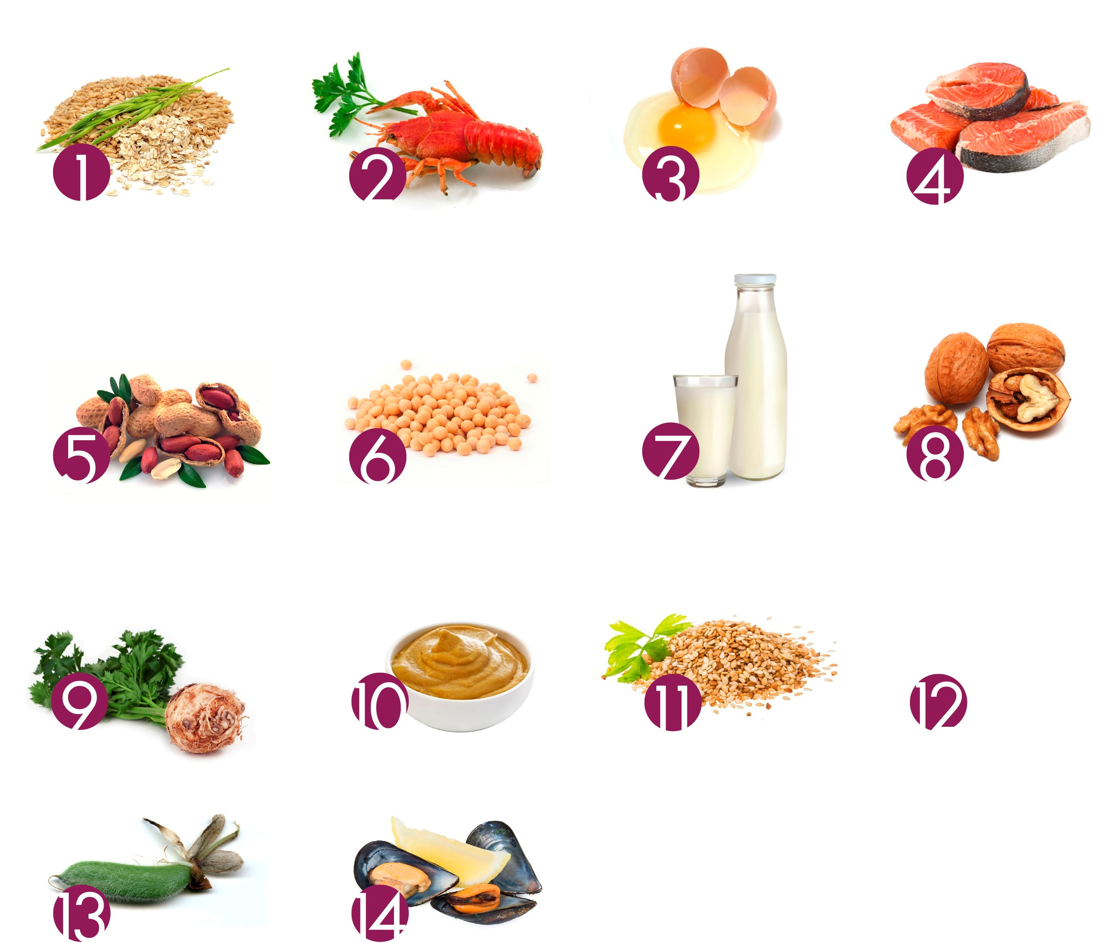

OBILOVINY OBSAHUJÍCÍ LEPEK

pšenice, žito, ječmen, oves,  
špalda, kamut nebo jejich hybridní odrůdy a výrobky z nich

KORÝŠI

a výrobky z nich

VEJCE

a výrobky z nich

RYBY

a výrobky z nich

PODZEMNICE

OLEJNÁ

(ARAŠÍDY)

a výrobky z nich

CELER

a výrobky z něj

SÓJOVÉ BOBY (SÓJA)

a výrobky z nich

HOŘČICE

a výrobky z ní

MLÉKO

a výrobky z něj

SE Z AMOVÁ SEMENA   
(S E Z A M)

a výrobky z nich

SKOŘÁPKOVÉ

PLODY

mandle, lískové ořechy, vlašské

ořechy, kešu ořechy, pekanové

ořechy, para ořechy, pistácie,

makadamie a výrobky z nich

OX ID SIŘIČITÝ A SIŘIČI TANY

v koncentracích vyšších než

10 mg, ml / kg, l, vyjádřeno SO2

VLČÍ BOB (LUPINA)

a výrobky z něj

MĚKKÝ ŠI

a výrobky z nich

**ALER GENY V DIE TÁCH**

V uvedených dietách, které jsou připravovány ve FNOL, jsou obsaženy níže uvedené alergeny.

|  |  |
| --- | --- |
| DIETA | ALERGENY |
| 1,1B,2,4,4AL,5,6,6/9,12,12K, 9/S | 1, 3, 4, 7, 9 |
| 4/S | 1 |
| BG | 3, 4, 6, 7, 9, 10 |
| 3,3X,3H,13,13H,11P,GER,GER/9 | 1, 3, 4, 7, 9, 10, 12 |
| 8,9,9W | 1, 3, 4, 7, 9, 10, 12 |
| 3B,13B,9B | 1, 3, 4, 9, 10 |
| 4B | 1, 3, 4, 9 |
| VEG | 1, 3, 6, 7, 9, 10, 11, 12 |